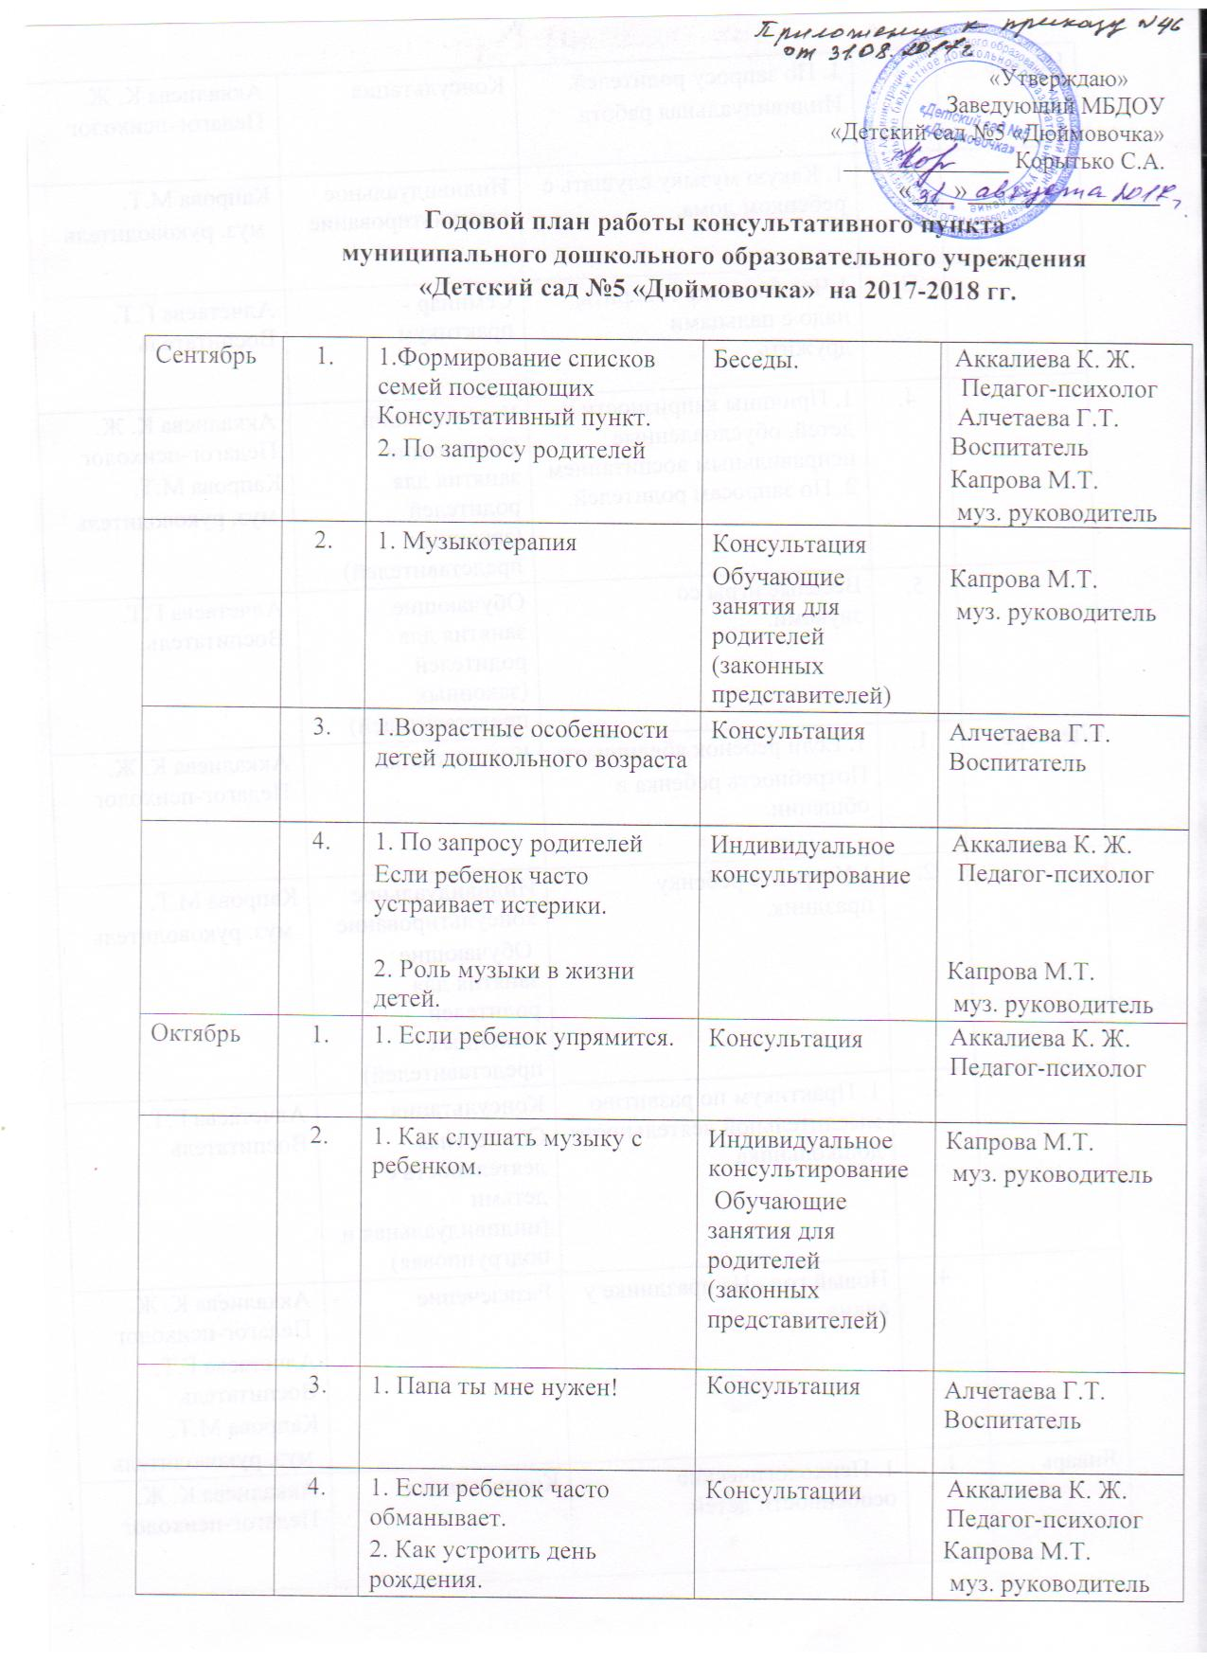

Ноябрь | 1. | 1. По запросу родителей.  Индивидуальная работа | Консультация | Аккалиева К. Ж.  Педагог-психолог
 | 2. | 1. Какую музыку слушать с ребенком дома. | Индивидуальное консультирование | Капрова М.Т.  муз. руководитель
 | 3. | 1.Что бы четко говорить, надо с пальцами дружить. | Семинар -практикум | Алчетаева Г.Т. Воспитатель
 | 4. | 1. Причины капризности у детей, обусловленные неправильным воспитанием  2. По запросам родителей. | Консультации.  Обучающие занятия для родителей (законных представителей) | Аккалиева К. Ж.  Педагог-психолог  Капрова М.Т.  муз. руководитель
 | 5. | Веселые игры со звуками. | Обучающие занятия для родителей (законных представителей) | Алчетаева Г.Т. Воспитатель
Декабрь | 1. | 1. Если ребенок ябедничает.  Потребность ребенка в общении. | Консультация | Аккалиева К. Ж.  Педагог-психолог
 | 2. | 1.Устройте ребенку праздник. | Индивидуальное консультирование  Обучающие занятия для родителей (законных представителей) | Капрова М.Т.  муз. руководитель
 | 3. | 1. Практикум по развитию мыслительной деятельности дошкольника | Консультация  Совместная деятельность с детьми (индивидуальная и подгрупповая) | Алчетаева Г.Т. Воспитатель
 | 4. | Новый год «На празднике у елки» | Развлечение | Аккалиева К. Ж.  Педагог-психолог  Алчетаева Г.Т. Воспитатель  Капрова М.Т.  муз. руководитель
Январь | 1. | 1. Психологические особенности детей. | Консультация | Аккалиева К. Ж.  Педагог-психолог
 | 2. | 1. Музыкальное воспитание в семье. | Индивидуальное консультирование | Капрова М.Т.  муз. руководитель
 | 3. | 1. Работа со звуками . Учимся играя. | Консультация  для родителей (законных представителей) | Алчетаева Г.Т. Воспитатель
 | 4. | 1. Если ребенок много смотрит телевизор.  2. По запросу родителей | Консультации для родителей (законных представителей) | Аккалиева К. Ж.  Педагог-психолог  Капрова М.Т.  муз. руководитель
Февраль | 1. | По запросу родителей | Консультация  для родителей (законных представителей) | Аккалиева К. Ж.  Педагог-психолог
 | 2. | 1. Развитие музыкального слуха. | Индивидуальное консультирование | Капрова М.Т.  муз. руководитель
 | 3. | 1. Как пополнить словарный запас ребенка | Консультация | Алчетаева Г.Т. Воспитатель
 | 4. | 1. Воспитание навыков и привычек культурного поведения  2. По запросу родителей. | Консультация | Аккалиева К. Ж.  Педагог-психолог  Капрова М.Т.  муз. руководитель
Март | 1. | 1.Как интересно провести досуг в кругу семьи.  2. По запросу родителей | Семинар | Аккалиева К. Ж.  Педагог-психолог
 | 2. | 1. Чайные посиделки. | Индивидуальное консультирование  Обучающие занятия для родителей (законных представителей) | Капрова М.Т.  муз. руководитель
 | 3. | 1.Роль семьи в развитии речи дошкольника | Консультация | Алчетаева Г.Т. Воспитатель
 | 4. | 1. Ребенок в мире людей или как способствовать социальному развитию дошкольника?  2. Роль музыки в жизни ребенка. | Консультация | Аккалиева К. Ж.  Педагог-психолог  Капрова М.Т.  муз. руководитель
Апрель | 1. | 1. Утомление одна из причин плохого поведения маленького ребенка. | Консультация | Аккалиева К. Ж.  Педагог-психолог
 | 2. | 1. Учимся слушать музыку | Консультация | Капрова М.Т.  муз. руководитель
 | 3. | 1. Развитие воображения через нетрадиционную технику рисования | Обучающие занятия для родителей (законных представителей) | Алчетаева Г.Т. Воспитатель
 | 4 | 1.Организация домашней развивающей среды  2. По запросу родителей | Семинар  Индивидуальное консультирование | Аккалиева К. Ж.  Педагог-психолог  Капрова М.Т.  муз. руководитель
Май | 1. | 1.Готовность ребенка к обучению в школе. | Консультация | Аккалиева К. Ж.  Педагог-психолог
 | 2. | 1. Как раскрыть музыкальный талант ребенка. | Индивидуальное консультирование | Капрова М.Т.  муз. руководитель
 | 3. | 1. Деятельностный подход в обучении детей | Консультация | Алчетаева Г.Т. Воспитатель
 | 4. | 1. "Скоро в школу" | Развлечение. | Аккалиева К. Ж.  Педагог-психолог  Алчетаева Г.Т. Воспитатель Капрова М.Т.  муз. руководитель

